INDICAÇÃO nº 1013/2020

Súmula: - Solicita providências do Executivo junto a Secretaria de Infraestrutura e Serviços Urbanos, Sr. Ramon Medrano de Almada, para que realizem a limpeza de calçada na Extensão da Estrada do Caracol, Jardim Ingahi, neste município.

INDICO à Mesa, na forma regimental vigente, seja oficiado ao Excelentíssimo Senhor Igor Soares, Prefeito Municipal, para que interceda junto à Secretaria de Infraestrutura e Serviços Urbanos, e providenciem a limpeza de calçada na Extensão da Estrada do Caracol, Jardim Ingahi, neste município.

Justificativa

Senhor Presidente:-
Senhores Vereadores:-
Senhoras Vereadoras:-

Em visita ao local mencionado, moradores nos solicitam a limpeza. Trata-se de uma única via de acesso para entrada e saída do bairro, onde os motoristas e pedestres enfrentam dificuldades na travessia devido à grande quantidade de mato e sujeira em toda a sua extensão. Verificamos que em alguns pontos, o mato acaba indo para o asfalto, fazendo com que os motoristas tenham que desviar.
Além da situação supramencionada, informaram que escorpiões constantemente aparecem devido ao problema, gerando riscos aos pedestres, principalmente para as crianças.
Sendo assim, peço aos competentes órgãos que realizem a benfeitoria, por questões de salubridade, higiene e segurança de todos os moradores.

Sala das Sessões Bemvindo Moreira Nery, 04 de setembro de 2020.

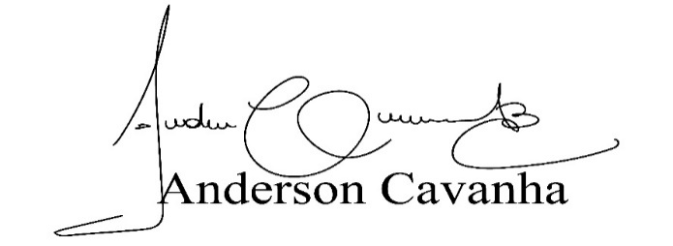
(Bruxão Cavanha – PL)
Vereador

